网上党校报名操作示意图
第一步：暨南大学主页——管理服务——党委机关——暨南大学网上党校，点击页面右上角“网上报名”；

第二步：进入基层管理入口，以支部为单位登陆（各党总支ID分配表已发至相关负责老师）；

第三步：点击左侧栏目：学生资料管理——发展对象，点击右侧增加发展对象输入相关信息后点击提交（学生发展对象的学历统一填写“高中”，学位不填，初始密码统一设为123456）；
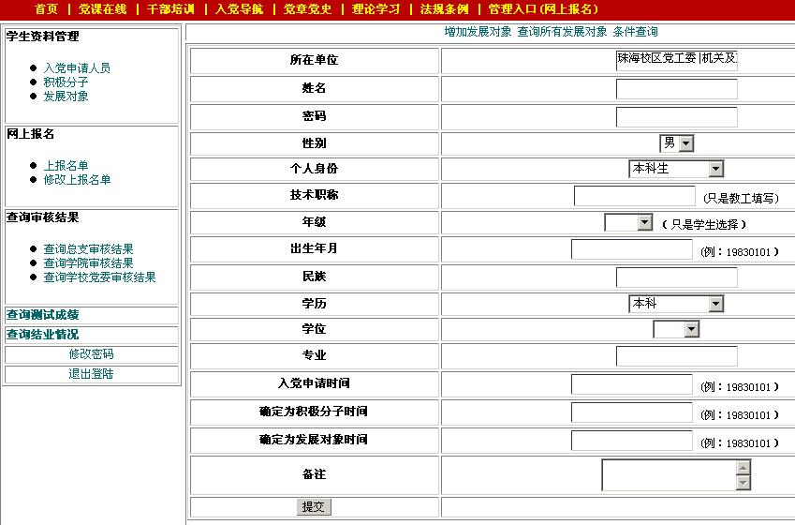
第四步：支部拟推荐名单全部提交后，点击左侧栏：网上报名——上报名单，上报发展对象；

第五步：各支部网上报名完成后，请各党总支登录，点击左侧栏：网上审核——全部，审核完毕后务必点击“上报”后方才完成网上报名工作 。
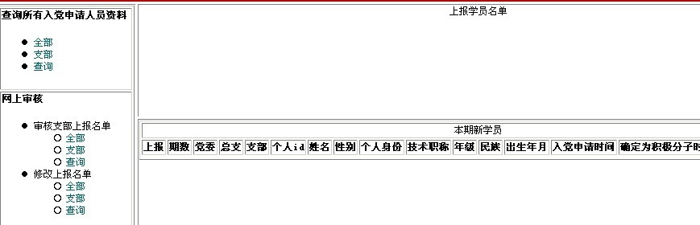
第六步：以党总支或支部ID登陆，点击左侧查询学员个人ID，并通知学员以个人ID登陆网上党校学习。

学员登录路径：
暨南大学主页——管理服务——党委机关——暨南大学网上党校
输入用户名（学员姓名），初始密码及个人ID，点击登陆即可。


